Erfolgreiche Einführung der EGGER Kollektion Dekorativ 26+
Mit internationaler Launch-Dynamik, klarer Sortimentsstrategie und hoher Marktnähe setzt EGGER neue Impulse für den Möbel- und Innenausbau.
Die Kollektion Dekorativ 26+ setzte zum Jahresauftakt ein starkes Zeichen für Innovation, Designqualität und Kundennähe. Mit über 360 Dekor- und Strukturkombinationen sowie einem weltweit harmonisierten Sortiment stärkt der Holzwerkstoffspezialist seine Position als verlässlicher Partner im Möbel- und Innenausbau. Begleitet wurde die Einführung von zahlreichen internationalen Events mit Kunden und Partnern.
Mit der Kollektion Dekorativ 26+ setzt EGGER ein starkes Zeichen: Ein weltweit harmonisiertes Sortiment mit breiter Dekor- und Oberflächenvielfalt trifft auf ein strategisch weiterentwickeltes Kollektionskonzept, das Innovationen schneller verfügbar macht und gleichzeitig langfristige Planungssicherheit bietet. „Für uns steht ein weltweit einheitliches Dekor- und Produktportfolio im Mittelpunkt. Gleichzeitig ist es uns wichtig, genügend Spielraum für regionale Anforderungen zu lassen. Dass wir alle Neuheiten für mindestens vier Jahre verfügbar halten, gibt unseren Kunden die Sicherheit, die sie für ihre Projekte brauchen“, erklärt Hubert Höglauer, Leitung Marketing und Produktmanagement Möbel- und Innenausbau.
Begleitet wurde die Markteinführung von internationalen Events, die eindrucksvoll zeigten, wie wichtig persönlicher Austausch und das unmittelbare Erleben von Materialien und Innovationen für die Branche sind. So wird die Kollektion Dekorativ 26+ nicht nur als Produktlinie sichtbar, sondern als verbindendes Element zwischen Märkten, Menschen und kreativen Möglichkeiten – und als Grundlage für nachhaltige Partnerschaften im Möbel- und Innenausbau.
Vielfalt, Design und Verlässlichkeit
Mit der Kollektion Dekorativ 26+ vereint der Holzwerkstoffspezialist gestalterische Vielfalt mit funktionaler Klarheit und bildet eine umfassende Grundlage für zeitgemäße Raum- und Möbelkonzepte. Insgesamt umfasst das Sortiment 220 Dekore für dekorative Platten, darunter 18 Neuheiten, sowie 65 PerfectSense Dekor-Strukturkombinationen mit zehn neuen Varianten. Ergänzt wird das Angebot durch ein abgestimmtes Farbkonzept des PerfectSense Produktsortiments mit 25 Uni-Dekoren sowie 85 Dekor-Strukturkombinationen im Bereich Arbeitsplatten, davon zwölf Innovationen.
Inhaltlich greift die Kollektion aktuelle Designströmungen gezielt auf: Neue Unifarben, insbesondere im Beige-Spektrum, lineare Holzdekore im italienischen Stil sowie weiterentwickelte matte Oberflächen prägen das Gesamtbild. Technische Innovationen wie neue Strukturen und optimierte Formate erhöhen zusätzlich Authentizität und Verarbeitungsqualität.
Auch aus Designperspektive setzt die Kollektion klare Akzente: „Mit dem Sortiment an trendgerechten und authentischen Dekoren, funktionalen Produkten und digitalen Services gestalten und realisieren unsere Kunden Projekte zur vollsten Zufriedenheit ihrer Auftraggeber“, so Matthias Wombacher, Leitung Dekor- und Designmanagement in der EGGER Gruppe.
Internationale Einführungsevents: Austausch, Inspiration und Begeisterung
Der weltweite Launch der Kollektion wurde von zahlreichen internationalen Einführungsevents begleitet: von Schauraum-Präsentationen über Kundenevents bis hin zu exklusiven Branchenformaten. Dabei wurde die Kollektion Dekorativ 26+ nicht nur präsentiert, sondern aktiv inszeniert und erlebbar gemacht. Die Veranstaltungen boten Raum für persönlichen Austausch, Inspiration und praxisnahe Einblicke. Besonders geschätzt wurde die Möglichkeit, Dekore und Oberflächen real zu erleben. Besucher betonten vor allem die hohe Authentizität der Materialien sowie die klare Trendorientierung.
Die durchwegs positive Resonanz bestätigt den eingeschlagenen Weg: „Unsere Einführungsevents sind weit mehr als Produktpräsentationen, sie sind Plattformen für Inspiration und persönlichen Austausch – und genau dieser zeigt uns, dass wir mit der Kollektion Dekorativ 26+ die Bedürfnisse des Marktes treffen“, so Höglauer. Zugleich unterstrichen die Events die Bedeutung eines global einheitlichen Portfolios, das regionale Besonderheiten berücksichtigt. Es ist ein Ansatz, der von Kunden weltweit positiv aufgenommen wurde.
Bildlegende
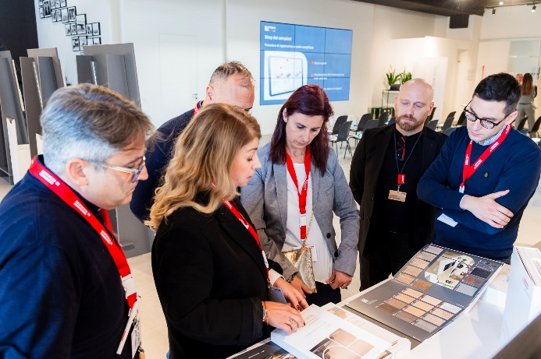 | Der weltweite Launch der Kollektion wurde von zahlreichen internationalen Einführungsevents begleitet: von Schauraum-Präsentationen über Kundenevents bis hin zu exklusiven Branchenformaten.
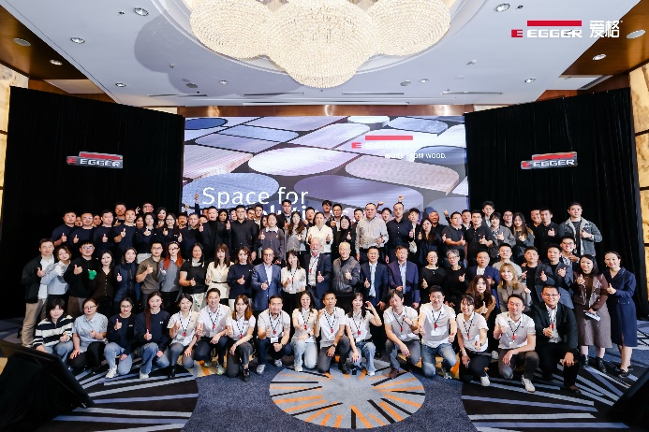 | Die Veranstaltungen boten Raum für persönlichen Austausch, Inspiration und praxisnahe Einblicke. Besonders geschätzt wurde die Möglichkeit, Dekore und Oberflächen real zu erleben.
FOTOS: EGGER Holzwerkstoffe, Abdruck bei Nennung des Rechteinhabers honorarfrei
REPRODUKTION: Bei allen erwähnten Dekoren handelt es sich um Reproduktionen.
Bilddownload: https://egger.sharefile.eu/d-s0c711d7febc345b08ee708875d41f590

